Mode d’emploi Régulateur PID

# But

Le but de ce document est de décrire succinctement l’utilisation du régulateur PID.

# branchement

Vérifier qu’un nucléo STM32 F040RB est présent sur la carte avec le code de régulation dedans. Comme ci-dessous.

Carte nucléo

Si l’étape d’avant est validée vous pouvez alimenter la carte comme décris ci-dessous.

La carte est alimentée en 12V grâce à l’alimentation externe de la carte. Voir image ci-dessous.

Alimentation

Assurez-vous que la carte est connectée à la tour grâce son câble Sub-D 15.

# Utilisation

Voici une description visuelle de la carte.

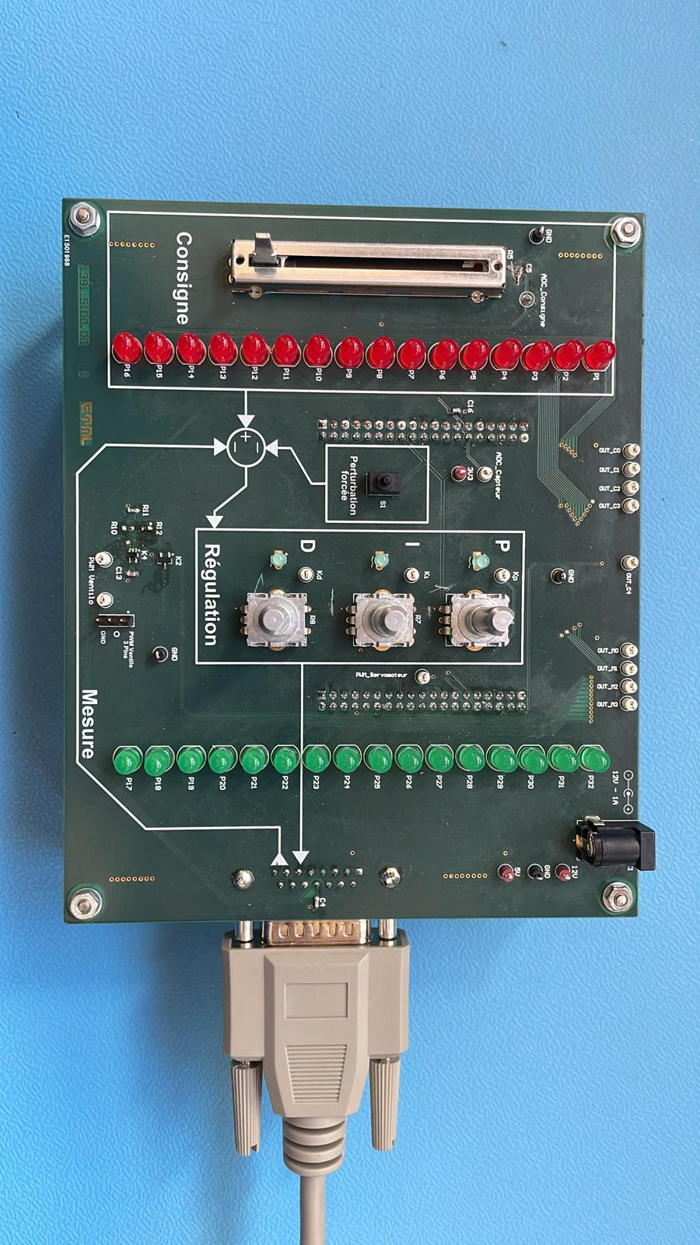

Sur la gauche de la carte, le potentiomètre linéaire permet de choisir à quelle hauteur la balle devrait monter avec sa représentation sur les leds rouge.

Au milieu se situe un bouton poussoir pour ajouter une erreur manuellement dans la régulation.

Les 3 potentiomètres P, I, D permettent de gérer précisément les valeurs de leur coefficient respectif.

A droite est représentée la valeur de la mesure sur les leds vertes en comparaison avec la valeur de consigne.

En bas se situe le système de choix n fonction de quel type de ventilateur est utilisé. (3pins ou 4pins)

Lausanne, le 10 mai 2023